**Ejercicio Genérico M3B: Asociar 1 sonido - 1 texto**

**\*** Nombre del guión a que corresponde el ejercicio

LE_05_01_CO

**DATOS DEL RECURSO**

**\*** Título del recurso (**65** caracteres máx.)

Elementos de la novela

**\*** Descripción del recurso

Actividad para aprender sobre los diferentes recursos narrativos de la novela

**\*** Palabras clave del recurso (separadas por comas ",")

“novela,recursos,diálogo,descricpción,narración”

**\*** Tiempo estimado (minutos)

20 minutos

**\*** Acción didáctica (indicar sólo una)

|  |  |  |  |  |  |  |  |
| --- | --- | --- | --- | --- | --- | --- | --- |
| Exposición |  | Ejercitación | X | Preguntas con respuesta libre |  | Juegos |  |
| Estudio |  | Proyecto |  | Evaluación |  | Generador de actividades |  |

**\*** Competencia (indicar sólo una)

|  |  |  |  |
| --- | --- | --- | --- |
| … en comunicación lingüística | X | … matemática |  |
| … en el conocimiento y la interacción con el mundo físico |  | Tratamiento de la información y competencia digital |  |
| … social y ciudadana |  | … cultural y artística |  |
| … para aprender a aprender |  | Autonomía e iniciativa personal |  |

**\*** Tipo de Media (indicar sólo una)

|  |  |  |  |  |  |  |  |
| --- | --- | --- | --- | --- | --- | --- | --- |
| Secuencia de imágenes |  | Video |  | Animación |  | Interactivo |  |
| Actividad |  | Web |  | Mapa conceptual |  | Audio | X |
| Texto |  | Imagen |  | Documento |  |  |  |

**\*** Nivel del ejercicio, 1-Fácil, 2-Medio ó 3-Difícil

3

**DATOS DEL EJERCICIO**

COPIA EL TÍTULO DEL RECURSO PARA EL TÍTULO DEL EJERCICIO AL MENOS QUE SEA DIFERENTE. RECUERDA EL TÍTULO NO DEBE REBASAR LOS 86 CARACTERES.

**\*** Título del ejercicio (**86** caracteres máx.)

Elementos de la novela

**\*** Grado del ejercicio (Primaria o Secundaria); “P” o “S”

“P”

**\*** Enunciado (Instrucción **193** caracteres máximo)

Escucha atentamente los fragmentos de la novela *Las aventuras de* *Alicia en el país de las maravillas* de Lewis Carroll e indica qué recurso literario se emplea en cada uno.

Más información (ventana flotante)

Mostrar al inicio del ejercicio ventana Más información (S/N)

N

**\*** Sin ordenación aleatoria (S/N):)

N

Mostrar calculadora (S/N)

N

MÍN. 2 MÁX. 6. MATCH: SONIDO A TEXTO.

**\*** PREGUNTA 1

**\*** Sonido (nombre del archivo)

**GRABAR AUDIO DE ESTE FRAGMENTO:**

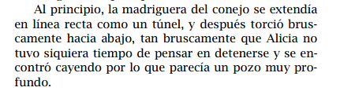

**\*** Texto (84 caracteres máximo)

Descripción de un lugar

**\*** PREGUNTA 2

**\*** Sonido (nombre del archivo)

**GRABAR AUDIO DE ESTE FRAGMENTO:**

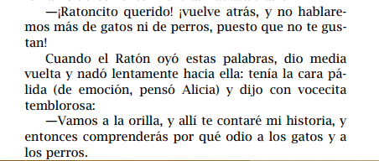

**\*** Texto (84 caracteres máximo)

Diálogo

PREGUNTA 3

**\*** Sonido (nombre del archivo)

**GRABAR AUDIO DE ESTE FRAGMENTO:**

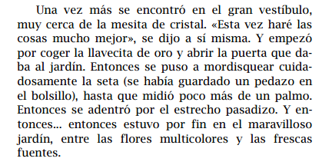

**\*** Texto (84 caracteres máximo)

Hecho extraordinario

PREGUNTA 4

**\*** Sonido (nombre del archivo)

**GRABAR AUDIO DE ESTE FRAGMENTO:**

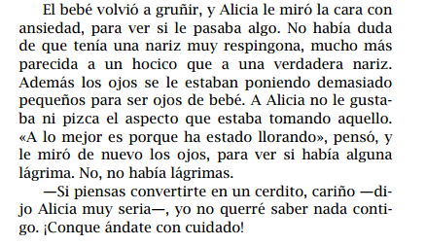

**\*** Texto (84 caracteres máximo)

Descripción de los rasgos de un personaje